Мультимедийные технологии как средство повышения
эффективности образовательной деятельности в дошкольном образовательном учреждении

Воспитатель : Филимошкина Татьяна Вячеславовна »
2019

Содержание
Введение……………………………………………………………………...... 3
- Понятия и общие сведения о мультимедийных технологиях…………… 5
- Использование мультимедийных презентаций в процессе реализации
образовательных областей…………………………………………………. 12 Заключение…………………………………………………………………….20
Список литературы……………………………………………………………21
Приложения:
Приложение 1. Каталог компьютерных программ для дошкольников…...22
Приложение 2. Каталог мультимедийных презентаций…………………...27

Введение
Использование мультимедийных технологий в учебно-воспитательном процессе в дошкольном образовательном учреждении – это одна из самых новых и актуальных проблем в отечественной дошкольной педагогике. Специфика введения персонального компьютера в процесс воспитания дошкольников в нашей стране состоит в том, что компьютеры сначала используются в семье, далее в детском саду – в условиях коллективного воспитания. Использования компьютера как средства воспитания и развития творческих способностей ребенка, формирования его личности, обогащения интеллектуальной сферы дошкольника позволяют расширить возможности педагога, создает базу для приобщения детей к компьютерным обучающим программам.
Развитие науки и техники, всеобщая компьютеризация определяют возрастающую роль предшкольной подготовки детей дошкольного возраста. Актуальность проблемы возрастает связи с тем, что современные технологии передачи информации открывают перед нами совершенно новые возможности в области образования. Вхождение детей в мир знаний начинается в дошкольном возрасте. Они сравнивают предметы по величине, устанавливают количественные отношения, знакомятся с геометрическими фигурами, учатся рисовать, получают первые знания об окружающем мире. Существующие компьютерные программы дают огромные возможности для развития мышления детей. Однако изучение опыта работы дошкольных учреждений констатирует, что использующиеся методы и средства в обучении дошкольников в дошкольном образовательном учреждении реализуют далеко не все возможности заложенные в них. Внедрение эффективных методов и разнообразных форм обучения детей в дошкольном образовательном учреждении может разрешить это противоречие. Одним из перспективных средств обучения старших дошкольников является использование информационно-коммуникативных технологий.
Исходя из вышесказанного, данная тема актуальна, но на данный момент недостаточна изучена. С развитием современной информационной технологии, система «ребенок и компьютер» быстро превращается в проблему, которая касается всех членов общества. Взаимодействие ребенка с компьютером, интерактивным оборудованием должно быть обеспечено дошкольным образованием. Чем раньше мы это начнем, тем быстрее будет развиваться наше общество, так как современное общество требует знаний работы с компьютером.
Цель работы – показать актуальность применения мультимедийных технологий в образовательном процессе дошкольных образовательных учреждениях. Их использование может привести к повышению эффективности деятельности воспитателей; к повышению эффективности воспитания и образования.
Задачи:
- изучить отечественный и зарубежный опыт использования компьютернойтехники в дошкольном образовании.
- выявить условия и требования к использованию информационнокоммуникативных технологий в образовательном процессе.
- применять информационные технологии при реализации непосредственно образовательной деятельности в дошкольном образовательном учреждении.
Понятия и общие сведения о мультимедийных технологиях Мультимедиа – это технология, позволяющая объединить данные, звук, анимацию и графические изображения, переводить их из аналоговой формы в цифровую и обратно. «Мультимедиа» – сложное слово, состоящее из двух простых: «мульти» – много и «медиа» – носитель, то есть мультимедиа подразумевает множество различных способов хранения и представления информации (звука, графики, анимации и так далее). Если говорить о мультимедиа как о некоторой технологии представления информации, то необходимо упомянуть два аспекта – аппаратный и программный. Аппаратная сторона мультимедиа может быть представлена как стандартными средствами (графический адаптер, монитор, звуковая карта и так далее), так и дополнительными (видеокарта с телевизионным входом/выходом, приводы CD-R, CD-RW, DVD и др.) Программная сторона мультимедиа может быть разделена на чисто прикладную (сами приложения, предоставляющие пользователю информацию в том или ином виде), а также специализированную, в которую входят средства, используемые для создания мультимедийных приложений. К этой категории можно отнести профессиональные графические редакторы, редакторы видеоизображений, средства для создания и редактирования звуковой информации и т.п.
Одними из первых пользовательских мультимедийных программ были компьютерные игры. Они являются наиболее распространенным программным продуктом, в полной мере использующим преимущества технологии мультимедиа: графика высокого разрешения, анимация, звуковое, музыкальное и голосовое сопровождение присутствуют во всех современных играх.
В книге М. Кирмайера «Мультимедиа» мультимедиа определена как сочетание возможностей создания видеоэффектов со звуковыми эффектами при управлении с помощью диалогового (интерактивного) программного обеспечения. Диалог означает, что пользователю в общении с компьютером отводится самая активная роль. Он может давать компьютеру свои указания и требовать их исполнения. А может обойтись и без этого, спланировав работу своих мультимедиа-приложений и возложив их исполнение целиком на компьютер.
Видеоэффекты могут быть представлены показом сменных компьютерных слайдов, мультфильмов и видеоклипов, смешением изображений и текстов, перемещением (скроллингом) изображений, изменением цветов и масштабов изображения, мерцанием и постепенным исчезновением изображения и т.д. Они обычно идут в сопровождении речи и музыки. Сочетание видео и аудиоэффектов значительно повышает объем информации, которая поступает от компьютера к пользователю, и обеспечивает эффективное и одновременное восприятие ее двумя важнейшими органами чувств человека – зрительное восприятие и слух.
Технология мультимедиа прочно вошла в повседневную жизнь и успешно применяется во многих пользовательских приложениях. Но для успешной работы таких приложений должен соответствовать требованиям мультимедиа и сам компьютер.
Таким образом «мультимедийный компьютер» – это такой компьютер, на котором мультимедийные приложения могут в полной мере реализовать все свои возможности. Мультимедийный компьютер должен уметь многое:
отображать на экране монитора графическую и видеоинформацию, анимацию, воспроизводить с высоким качеством различное звуковое сопровождение, музыку, в том числе и с музыкальных компакт-дисков, и многое другое.
Компьютер, являясь самым современным инструментом для обработки информации служит мощным техническим средством обучения. Также он играет роль незаменимого помощника в воспитании и общем психическом развитии дошкольников, так как компьютер привлекателен для детей, как любая новая игрушка. Общение детей дошкольного возраста с компьютером начинаем с компьютерных игр, тщательно подобранных с учетом возраста и учебной направленности [3, с. 12].
Использование компьютеров в образовательной деятельности выглядит очень естественным, с точки зрения ребенка и является одним из эффективных способов повышения мотивации и индивидуализации обучения развития творческих способностей и создания благополучного эмоционального фона. Современные исследования в области дошкольной педагогики К.Н. Моторина, С.П. Первина, М.А. Холодной, С.А. Шапкина и др. свидетельствуют о возможности овладения компьютером детьми в возрасте 3-6 лет. Как известно, этот период совпадает с моментом интенсивного развития мышления ребенка, подготавливающего переход от наглядно-образного к абстрактно-логическому мышлению [5, с. 16].
На этом этапе компьютер выступает особым интеллектуальным средством для решения задач разнообразных видов деятельности. Мышление, в соответствии с выдвинутой А.В. Запорожцем концепцией амплификации (обогащения), является интеллектуальной базой развития деятельности, а сам процесс овладения обобщенными способами решения задач деятельности ведет к ее осуществлению на все более высоком уровне. И чем выше интеллектуальный уровень осуществления деятельности, тем полнее в ней происходит обогащение всех сторон личности. Как известно, игра является одной из форм практического мышления [6, с. 12].
В игре ребенок оперирует своими знаниями, опытом, впечатлениями, отображенными в общественной форме игровых способов действия, игровых знаков, приобретающих значение в смысловом поле игры. Исследования Новоселовой С.Л. свидетельствуют, что ребенок обнаруживает способность наделять нейтральный до определенного времени объект игровым значением в смысловом поле игры. Именно эта способность является психологической базой для введения в игру дошкольника компьютера как игрового средства. Изображение, возникающее на дисплее, может быть наделено ребенком игровым значением в ситуации, когда он сам строит сюжет игры, оперируя образными и функциональными возможностями компьютерной программы
[7, с. 56].
Способность детей замещать в игре реальный предмет игровым с переносом на него реального значения, реальное действие — игровым, замещающим его действием, лежит в основе способности осмысленно оперировать символами на экране компьютера. Из этого следует вывод, что компьютерные игры должны быть неразрывно связанны с обычными играми. Одна из важнейших линий умственного развития ребенкадошкольника состоит в последовательном переходе от более элементарных форм мышления к более сложным. Научные исследования по использованию развивающих и обучающих компьютерных игр, организованные и проводимые специалистами Ассоциации «Компьютер и детство» в содружестве с учеными многих институтов, начиная с 1986 года, и исследования, проведенные во Франции, показали, что благодаря мультимедийному способу подачи информации достигаются следующие результаты:
- Дети легче усваивают понятия формы, цвета и величины;
- Глубже постигаются понятия числа и множества;
- Быстрее возникает умение ориентироваться на плоскости и впространстве, тренируется элективность внимания и память;
- Раньше овладевают чтением и письмом;
- Активно пополняется словарный запас;
- Развивается мелкая моторика, формируется тончайшая координациядвижений глаз.
- Уменьшается время, как простой реакции, так и реакции выбора;
- Воспитывается целеустремлённость и сосредоточенность;
- Развивается воображение и творческие способности;
- Развиваются элементы наглядно-образного и теоретическогомышления.
Играя в компьютерные игры, ребенок учится планировать, выстраивать логику элемента конкретных событий, представлений, у него развивается способность к прогнозированию результата действий. Он начинает думать прежде, чем делать. Объективно все это означает начало овладения основами теоретического мышления, что является важным моментом условием при подготовке детей к обучению школе.
Одной из важнейших характеристик компьютерных игр является обучающая функция. Компьютерные игры выстроены так, что ребенок может получить не единичное понятие или конкретную учебную ситуацию, а получит обобщенное представление обо всех похожих предметах или ситуациях.
Таким образом, у ребенка формируются столь важные операции мышления, как обобщение, классификация. Компьютерные игры повышают самооценку дошкольников. Достижения детей не остаются незамеченными им самим и окружающими. Дети чувствуют большую уверенность в себе, осваиваются наглядно-действенные операции мышления.
Использование компьютерных игр развивает «когнитивную гибкость» - способность ребенка находить наибольшее количество принципиально различных решений задачи. Формирование элементарных математических представлений происходит на основе построения и использования детьми наглядных моделей. В ходе занятия дети учатся построению предметных моделей на взаимно однозначном соответствии заместителей. Такая модель позволяет наглядно представить количественные отношения: замещение предметов происходит путем наложения или приложения заместителей, что способствует пониманию смысла замещения [3, с. 21].
При успешном решении задачи, правильном выборе на экране дорисовываются картинки, предметы перемещаются, изменяется игровая ситуация, ребенку предлагаются новые более трудные задания. Благодаря этим программам занятия приобретают непринужденный характер, вызывают желание добиться успеха.
Компьютерные игры способствуют совершенствованию нагляднодейственного мышления, переводу его в наглядно-образный план, формируют элементарные формы логического мышления, учат анализировать, сравнивать, обобщать предметы, требуют умения сосредоточиться на учебной задаче, запоминать условия, выполнять их правильно. Компьютерные игры не навязывают детям темп игры, в них учитываются ответы детей при формировании новых заданий, тем самым, обеспечивая индивидуальный подход к обучению.
Компьютерных программ для детей старшего дошкольного возраста с ролевыми способами решения необоснованно мало. Между тем именно такие программы помогут привлечь внимание детей к внутреннему миру другого, побуждает поставить себя на его место, помочь преодолеть препятствия. «Все компьютерные программы для дошкольников должны иметь положительную нравственную направленность, в них не должно быть агрессивности, жестокости, насилия» Особый интерес вызывают программы с элементами новизны, сюрпризности, необычности.
Компьютерные программы и дидактические задания, разработанные педагогами для детей старшего дошкольного возраста, строятся по принципу самоконтроля. Сам сюжет программы подсказывает детям, верное или неверное решение они приняли. В дошкольном возрасте широко применяются приемы внешнего поощрения: при правильном решении игровых задач ребенок слышит веселую музыку, либо видит печальное лицо, если задача неправильно решена. Дети ждут оценку, эмоционально реагируют на ее характер. У них отмечается яркое эмоциональное положительное отношение к занятиям, к компьютеру. Использование интерактивного оборудования при обучении старших дошкольников математике, изобразительная деятельность помогает закрепить, уточнить конкретное математическое содержание, способствует совершенствованию наглядно-действенного мышления, переводу его в наглядно-образный план, формирует элементарные формы логического мышления, развивает чувство цвета, композиции [2, с. 16].
Использование мультимедийных презентаций в процессе реализации образовательных областей
Наверное, невозможно себе представить современное развитие общества и производства без информационно - коммуникационных технологий. Бесспорно, что владеть компьютером должен каждый образованный человек. ПК быстро входит в жизнь нашего ребенка. Практически все родители, развивая и обучая малыша, приобретают компьютерные программы.
Сначала – это милые «клавиатурные барабанилки» для самых маленьких, которые любят барабанить по клавиатуре, но ещё не умеют пользоваться мышкой, затем – огромное многообразие компьютерных игр.
Компьютер – мощное средство обучения и саморазвития малыша!
Способность компьютера воспроизводить информацию одновременно в виде текста, графического изображения, звука, речи, видео, запоминать и с огромной скоростью обрабатывать данные позволяет специалистам создавать для детей мультимедийные презентации, электронные детские книги и энциклопедии.
В отличие от обычных средств обучения медиатехнологии значительно расширяют возможности родителей в сфере раннего развития, способствуют успешной реализации интеллектуальных и творческих способностей ребенка; позволяют не только насытить его большим количеством готовых, строго отобранных, соответствующим образом организованных знаний, но и, что очень актуально в раннем детстве - учат самостоятельно приобретать новые знания.
«Презентация - это обучающий мини-мультик, это электронная звуковая книжка с красивыми картинками, это отличное пособие для мам рассказать своему ребенку об окружающем мире так, как она сама его видит, не выходя из дома и не летая в дальние страны» [4, с. 158].
По сравнению с традиционными формами обучения дошкольников мультимедийные презентации обладают рядом преимуществ:
- Презентация несет в себе образный тип информации, понятныйдошкольникам; формирует у малышей систему мыслеобразов.
Маленького почемучку интересует масса вещей: с утра до вечера вопросы словно сыплются из него. Как объяснить, понятно рассказать и не оттолкнуть, не погасить детскую любознательность и пытливость ума? Взрослый человек принципиально отличается от малыша, чтобы что - то понять, ему достаточно прослушать устное объяснение, и развитое словесно – логическое мышление сделает свое дело.
Поговорка «лучше один раз увидеть, чем сто раз услышать», прежде всего, о маленьком ребенке. Именно ему, с его наглядно-образным мышлением понятно лишь то, что можно одновременно рассмотреть, услышать, подействовать или оценить действие объекта. Потому - то так важно при обучении дошкольника обращаться к тем каналам получения информации, которые открыты.
Мультимедийные презентации позволяют представить обучающий и развивающий материал как систему ярких опорных образов, наполненных исчерпывающей структурированной информацией в алгоритмическом порядке. В этом случае задействуются различные каналы восприятия, что позволяет заложить информацию не только в фактографическом, но и в ассоциативном виде в память детей.
- Компьютер позволяет моделировать такие жизненные ситуации,которые нельзя или сложно увидеть в повседневной жизни.
- Возможности компьютера позволяют увеличить объёмпредлагаемого для ознакомления материала. Многие мамы отмечают, что при этом значительно возрастает интерес детей к знаниям, повышается уровень познавательных возможностей.
- Все родители замечают, как нравится детям многократноспрашивать об одном и том же, читать «по сто раз» одну и ту же сказку. Но не надо раздражаться: у дошкольников один и тот же программный материал должен повторяться многократно!
Любимую презентацию ребенок может запускать сам, столько раз, сколько ему захочется, может повторять вслед за автором слова, выучивая их наизусть; удивлять взрослых объемом знаний, полученных самостоятельно.
- Использование новых непривычных приёмов объяснения изакрепления, тем более в игровой форме, повышает непроизвольное внимание детей, помогает развить произвольное.
- Осваивая детские электронные энциклопедии, дошколята активны.За счёт высокой динамики эффективно проходит усвоение материала, тренируется память, активно пополняется словарный запас, развивается воображение и творческие способности.
Файлы презентаций можно смотреть с помощью программ. Для просмотра файлов-презентаций (*.ppt) необходима программа Microsoft PowerPoint из пакета Microsoft Office.
В дошкольном образовании сегодня происходят большие перемены , основа которых была заложена государством, проявляющим большой интерес к развитию данной сферы. В целях совершенствования воспитания и образования дошкольников были введены ФГТ к структуре ООП и условиям ее реализации, утверждены СанПиН к устройству, содержанию и организации режима работы в дошкольных организациях.
ФГТ - это требование времени. Важно, чтобы каждый ребенок с поступлением в школу имел равные стартовые возможности. Вот, что должен знать ребенок в отдельных образовательных областях на всех ступеньках дошкольного детства. Это так называемый минимум. Например, как показать ребенку процесс запуска ракеты или технологию производства бумаги? Подобранные электронные книги и энциклопедии позволяют решать поставленные программой задачи, а значит, систематически и целенаправленно готовить ребенка к школе.
Качественные мультимедийные презентации можно найти в интернете.
Сеть Интернет несёт громадный потенциал образовательных услуг. Поисковые системы сети Интернет предоставляют родителям возможность найти и отобрать практически любой материал по вопросам раннего развития и обучения. Важно, чтобы электронные учебные пособия были предназначены специально для детей дошкольного возраста. «Хорошая презентация - это когда ставишь ребенку слайды, и он поглощен процессом просмотра, когда мне не приходится листать самой слайды и объяснять что? где? когда? и почему? Если ребенок с удовольствием смотрит презентацию и просит поставить ее еще раз, уверена, что он с пользой провел это время!» [5, с. 36].
Существует ряд сайтов, где выкладываются качественные, профессионально выполненные детские презентации, создана Большая Библиотека Электронных Книг Для Детей. Большинство презентаций были выполнены мамами для собственных детей. Некоторые творческие натуры, увлекаясь процессом создания мультимедийной презентации, превращают его в хобби не только для себя, но и для своего ребенка. Проходит время и юный автор появляется на страницах сайта уже со своими работами.
Существуют компьютерные обучающие игры, которые выполнены в виде презентаций в программе Microsoft PowerPoin и обладают рядом преимуществ:
- Информация предъявляется на экране компьютера в игровой форме,что вызывает у детей огромный интерес. Движения, звук, анимация надолго привлекают внимание ребенка;
- Проблемные задачи, поощрение ребенка при их правильном решениисамим компьютером являются стимулом познавательной активности детей;
- Ребенок сам регулирует темп и количество решаемых игровыхобучающих задач;
- В процессе своей деятельности за компьютером дошкольникприобретает уверенность в себе, в том, что он многое может;
- Компьютер очень "терпелив", никогда не ругает ребенка за ошибки, аждет, пока он сам исправит их.
-Игровые обучающие программы приучают дошкольника к самостоятельности, развивают навык самоконтроля.
-Маленькие дети требуют большой помощи родителей при выполнении заданий и пошагового подтверждения своих действий, а автоматизированный контроль берет эту функцию на себя, освобождает маму.
Применение обучающих мультимедийных презентаций позволяет повысить эффективность процесса обучения и развития ребенка, открывает новые возможности образования.
Информационно-коммуникационные технологии активно используются в воспитательно-образовательной деятельности и методической работе нашего дошкольного учреждения сравнительно недавно. Это связано, прежде всего, с материально-техническим оснащением ДОУ.
Для того, чтобы каждый педагог мог использовать современные компьютерные технологии, в своей работе, в детском саду имеются четыре компьютера, ноутбук, три принтера, сканер, диски с обучающими программами и играми.
К огромной радости педагогов, детским садом была приобретена интерактивная доска Smart Panaboard.
Интерактивная доска – универсальный инструмент, позволяющий любому педагогу организовать образовательный процесс так, чтобы у детей повысился интерес к занятиям, устойчивость внимания, скорость мыслительных операций
Небольшой опыт применения интерактивной доски показывает, что обучение и воспитание дошкольников стало более привлекательным и захватывающим. Интерактивные и мультимедийные средства значительно расширили возможности предъявляемого познавательного материала, позволили повысить мотивацию ребёнка к овладению новыми знаниями. Мы используем доску практически на всех занятиях – Ознакомлении с окружающим миром, Математике, Развитии речи, Подготовке к обучению грамоте, интегрированных занятиях. Хочется отметить её преимущества для занятий в детском саду.
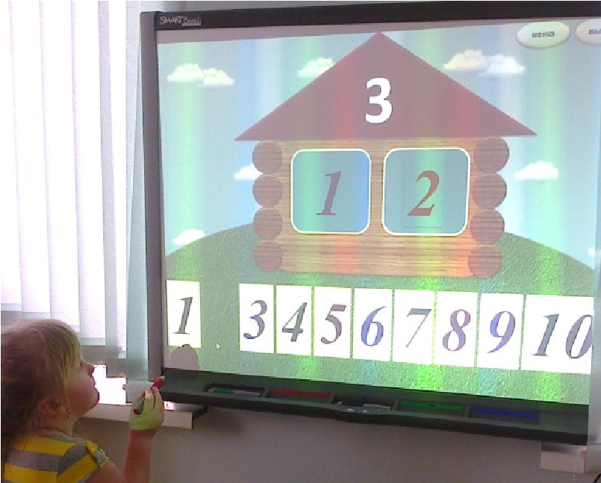
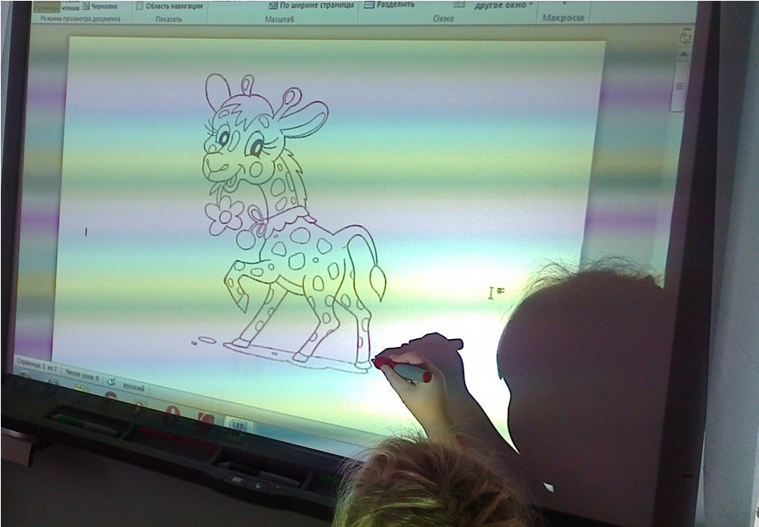
Применение интерактивной доски с использованием мультимедийных технологий (графика, цвет, звук, видеоматериалы) позволяет нам моделировать на занятиях различные ситуации и среды. Игровые компоненты, включённые в мультмедийные программы, активизируют познавательную активность детей и усиливают эффективность усвоения материала. Ещё одно преимущество использования интерактивной доски в детском саду – возможность совершать виртуальные путешествия, проведение интегрированных занятий. Известно, что у старших дошкольников лучше развито непроизвольное внимание, которое становится особенно концентрированным, когда детям интересно. У них повышается скорость приёма и переработки информации.
Использование интерактивной доски даёт возможность педагогу самостоятельно создавать интерактивные ресурсы для использования на занятиях. Это открывает большие просторы для творчества, самореализации педагога.
Использование мультимедийных технологий в полной мере мною было начато в старшей группе в сентябре 2014 года. Вначале была проведена диагностика по развитию познавательных психических процессов, в частности: внимания, мышления, восприятия и памяти.
По истечении полугодия было проведено повторное диагностирование. Были выявлены следующие результаты:
На начало года:
Object 3
По истечении полугодия:

Object 5
По результатам диагностирования можно сказать, что в результате внедрения ИКТ в воспитательно-образовательный процесс, уровень развития познавательных психических качеств детей заметно вырос.
Благодаря их использованию у дошкольников наблюдается:
- концентрация внимания;
- включение всех видов памяти: зрительной, слуховой, моторной,ассоциативной;
- более быстрое и глубокое восприятие излагаемого материала;- повышение интереса к занятию.
Говоря об использовании компьютера детьми дошкольного возраста, встает вопрос о сохранении здоровья и зрения. Вопрос о "засиживании" за компьютером актуален. Разумно сделать ограничения занятий с ПК по времени - 10-15 минут.
Нормально развивающийся ребенок в этом возрасте должен двигаться 50 - 60% времени бодрствования! Мы помним об этом!
Использование компьютера – еще одна сфера, где можно успешно сочетать получение полезных знаний с развитием интеллектуальных и творческих способностей.

Заключение
Компьютер – мощное средство обучения и саморазвития малыша! Использование компьютера при обучении снимает такой отрицательный фактор, как ответобоязнь. Компьютерная программа, как правило, подводит обучающегося либо к самостоятельному решению поставленной задачи, либо наглядно демонстрирует ее решение, избегая при этом различных нравоучений и порицаний, нередко свойственных преподавателям.
Компьютер выступает при этом самым терпеливым педагогом, способным сколько угодно повторять любое задание, что добиться правильного ответа и, в конечном итоге, автоматизации отрабатываемого навыка. Компьютер дает возможность ребенку как бы погрузиться в учебную среду, помогая ему ориентироваться в ней, отыскивать свой путь познания. При этом организация обучения должна быть достаточно гибкой, учитывающей психологические особенности ребенка.
Обобщая весь материал можно сделать следующие выводы:
1.Использование информационно-коммуникативных технологий в дошкольном учреждении являются обогащающим и преобразующим фактором развивающей предметной среды.
2. Компьютер и интерактивное оборудование может быть использовано в работе с детьми старшего дошкольного возраста при безусловном соблюдении физиолого-гигиенических, психологопедагогических ограничительных и разрешающих норм и рекомендаций.
3.Рекомендуется применять компьютерные игровые развивающие и обучающие программы, адекватные психическим и психофизиологическим возможностям ребенка.
4. Необходимо вводить современные информационные технологии в систему дидактики детского сада, т.е. стремиться к органическому сочетанию традиционных и компьютерных средств развития личности ребенка.

Литература
- Афанасьева О. В. Использование информационно-коммуникативныхтехнологий в образовательном процессе.
- Губайдуллин И. А. Использование информационно-коммуникативныхтехнологий в целях формирования положительной мотивации к обучению.
- Драхлер А.Б. К вопросу о презентациях.
- Кодесникова И.В. Информационно-компьютерные технологии на урокахискусства.
5.Кудрявцев В.Т. Науки о детстве и современные образования. – М.,2005 – С. 15 – 36.
- Машбиц Е.И. Психолого-педагогические проблемы компьютеризацииобучения. - М., 2008 – С. 15 – 18.
- Новоселова С.А. Развитие мышления в раннем возрасте. – М.:
Педагогика. 1999. – С. 45–78.
- Эффективность компьютерного обучения // Новые информационныетехнологии в образовании. - М., 2009. - Вып. 6.
- Ястребов Л.И. Создание мультимедийных презентаций в программе MS
Power Point 2009. – Журнал «Вопросы Интернет - образования», № 44

